Çevre ve Şehircilik Bakanlığının Çevresel Etki Değerlendirme (ÇED) Alanında Kapasitesinin Güçlendirilmesi için Teknik Yardım Projesi

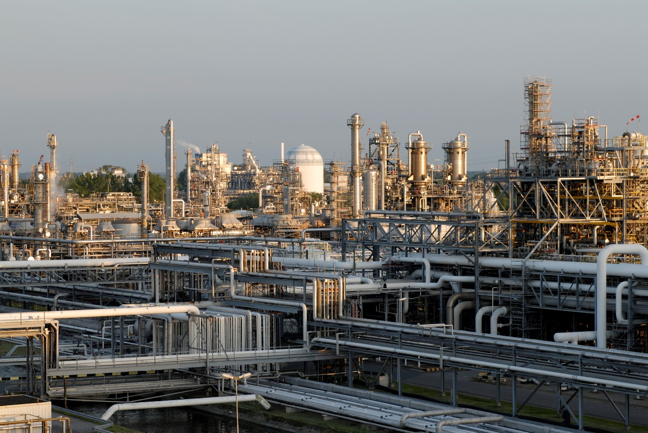

Kitapçık B09
(Ek I – 6 a, b)

Fonksiyonel Olarak Birbirine Bağlı Çeşitli Birimleri Kullanarak Endüstriyel Ölçekte Üretim Yapan Kimya Tesislerinin
Çevresel Etkileri
(Organik ve İnorganik Kimyasalların Üretimi)

Giriş

Bu belge fonksiyonel olarak birbirine bağlı çeşitli birimleri kullanarak endüstriyel ölçekte üretim yapan kimya tesisleri ile ilişkili olup, bahse konu faaliyetlerin çevresel etkileri konusunda temel seviyede bilgi vermek amacıyla hazırlanmıştır.

Çevresel Etki Değerlendirmesi (ÇED) alanında fikir sahibi olmak isteyenler ve planlanan yatırımların temel çevresel etkileri hakkında bilgilenmek isteyen halk, yatırımcı ve diğer ilgili kurum ve kuruluşlar ile onların temsilcileri bu belgenin hedef kitlesidir.

Bu belgeye konu olan faaliyetler, ÇED Yönetmeliğinin;
- Ek I listesinin 6. Maddesinin a ve b bentleri,

“6- Fonksiyonel olarak birbirine bağlı çeşitli birimleri kullanarak endüstriyel ölçekte üretim yapan kimya tesisleri:
a) Organik kimyasalların üretimi,
b) İnorganik kimyasalların üretimi,”

kapsamında yer almaktadır.

SEKTÖRÜN KISA TANIMI

Kimyasal üretimde, organik ve inorganik hammaddeler kimyasal proseslerle dönüştürülmektedir. Kimya endüstrisinde, neredeyse diğer bütün üretim faaliyetlerinde etkin rol oynayan ürünler üretilmektedir. Bu nedenle oldukça karmaşık bir sektör konumundadır. Endüstride boyalar, ziraat kimyasalları, su arıtım malzemeleri, renklendiriciler, kumaşlar, deterjanlar, dezenfektanlar, cilalar ve temizleyiciler, kozmetikler, tuvalet eşyaları vb. üretilmektedir.

Kimyasal üretimi, hammaddelerin veya diğer kimyasal maddelerin işlenerek yapıcı birtakım ürünler haline getirilmesidir. Proses aşaması kimyasal tepkimeleri barındırabileceği gibi birbiriyle karıştırıldığında farklı fiziksel özellikler gösteren hammaddelerin basit bir biçimde karıştırılmasından da meydana gelebilmektedir. Kimyasal üretim oldukça basit tekli tepkimelerden veya her adımında ikincil ürünler meydana getiren karmaşık tepkime serilerinden oluşabilmektedir. Yan ürünler ileri işleme tabi tutularak veya tutulmayarak satışa çıkarılabilmektedir veya atık ürün olarak bertaraf edilebilmektedir.

İşlem boyunca uygun koşulların sağlanması amacıyla etkin işlem kontrolü gerekmektedir. Etkin olmayan kontrol yöntemleri sonucunda patlama meydana gelebilmektedir. Yetersiz işlem kontrolü sonucunda ise istenmeyen karakteristik özelliklere sahip maddeler elde edilebilmektedir.

ÇEVRESEL ETKİLER

İNŞAAT ÖNCESİ VE İNŞAAT AŞAMASI

İnşaat faaliyetleri sırasında aşağıdaki çevresel etkiler değerlendirmeye alınmalıdır:

Gürültü ve titreşim
- hafriyat ve altyapı inşaatı (üretim tesisleri, erişim yolları, vb.) için kullanılan makinelerden kaynaklanan gürültü
- inşaat faaliyetlerinden kaynaklı trafik gürültüsü (hafriyat toprağının taşınması, yapı malzemelerinin şantiyeye taşınması, vb.)
- İnşaat faaliyetlerinde kullanılan makinelerden kaynaklanan gürültü (alt tabakaların sıkıştırılması, betonun sıkıştırılması vb).

Hava kirliliği
- Şantiyedeki hafriyatın, tozlu yüzeylerin rüzgâa maruz kalması ve/veya inşaat malzemelerinin taşınması sonucunda ortaya çıkan toz emisyonu
- inşaat makineleri ve trafikten kaynaklanan gaz emisyonları (NO_{x}, PM₁₀ asılı partikülleri ve benzen)

Atıklar
- hafriyat atığı
- inşaat faaliyetleri sırasında oluşabilecek tehlikesiz katı atıklar
- inşaat faaliyetlerinden kaynaklanan tehlikeli atıklar (atık yağlar, inşaat makinelerinin hidrolik sıvıları, kullanılmış yağ filtreleri, kontamine temizlik malzemeleri, vb.)

Toprak
- geçici arazi/toprak kullanımı ve işgali
- geçici arazi/toprak kullanımı ve işgali ve inşaat alanında kaliteli toprak kaybı
- inşaat faaliyetleri sırasında yağmur ve rüzgârdan kaynaklı toprak erozyonu (hafriyat, kazı faaliyetleri)
- kaza veya makine arızasından kaynaklanan toprak kirliliği
- şantiyede daha önceden gerçekleştirilen faaliyetlerden dolayı kirlenmiş hafriyat toprağı

Su kirliliği
- şantiye tesislerinden kaynaklanan kanalizasyon suyu
- temel çukurlarından kaynaklanan kontamine su (temel olarak askıda katı madde kirliliği)

Fauna ve flora, ekolojik sistemler, koruma altındaki alanlar
- fauna ve flora üzerindeki etkiler (yerel koşullara bağlı olmaktadır)
- ekolojik sistemler üzerindeki etkiler (yerel koşullara bağlı olmaktadır)
- koruma alanları üzerindeki etkiler (yerel koşullara bağlı olmaktadır)

İŞLETME AŞAMASI

Kirleticiler üretim aşamasında sızıntılardan veya üretim atıklarından dolayı ortaya çıkmatadır. Kimyasal atıkların nicelik ve nitelik açısından çok heterojen olması, atıkların depolanması, toplanması ve bertarafı konusunda ciddi bir zorluğa neden olmaktadır. Atıklar, türüne bağlı olarak katı atık depolama sahalarına götürlmekte, yakılmakta veya su arıtma tesislerinde arıtılmaktadır.

Hava kirliliği
Kimyasal üretimi ve paketleme işlemleri sırasında oluşabilecek hava emisyonları uçucu organik bileşikler (VOC), ince partikül maddeler, atık gazlar ve sera gazları olarak sayılabilmektedir.
- Toz/partikül madde
Malzemelerin kullanımı, işlenmesi ve depolanması sırasında ince partiküller ve toz havada asılı kalabilmektedir. Kimyasal üretimi (ör. karıştırma) ve paketleme işleminin neden olduğu tozda, insanlar ve çevre için zehirli olabilecek aktif içerikler bulunabilmektedir.

- Gaz emisyonları/baca gazları
Uçucu organik bileşikler (VOC)
VOC reaktör havalandırma deliklerinden, ayırma prosesleri sırasında filtreleme sistemlerinden, arıtma tanklarından ve kimyasal sentez ve üretim faaliyetlerinden kaynaklnabilmektedir. VOC emisyonları, çözücü bazlı sıvı formulasyoların üretilmesi ve ekipmanın çözücülerle temizlenmesi sırasında da oluşabilmektedir.
Atık gazlar (NO_{x}, SO_{x}, PM₁₀, CO, CO₂)
Kazan, kompresör, pompa ve güç ile ısı üretiminde kullanılan diğer motorlardaki gazın veya motorinin yanmasıyla oluşan atık gaz emisyonları, kimyasal üretim ve paketleme tesislerinde önemli bir emisyon kaynağı olmaktadır. Ekipman seçiminde, hava emisyonuna ilişkin özellikler de göz önünde bulundurulmalıdır.

- İnorganik yanma yan ürünleri, çevre ve insan sağlığı üzerinde aşağıda belirtilen olumsuz etkileri yaratmaktadır:
CO₂ sera etkisine katkıda bulunmaktadır.
SO₂ sucul flora ve fauna açısından zararlı olan asit yağmuruna yol açmaktadır. SO₂ özellikle çocuklar ve yaşlılarda solunum yolu hastalıklarını ve kalp hastalıklarını kötüleştirmektedir.
NO_{x} yer seviyesindeki ozona katkıda bulunmakta ve akciğerlere zarar vermektedir.

Toprak
- Kimyasal kirleticilerin kaza eseri dökülmesi sonucu toprak kirlenmesi,
Bazı kimyasal maddeler atıksu çamurunu emme eğiliminde olduğu için, bu kimyasalların toprak ıslahı için de kullanılması çevreye yönelik emisyon riskini daha da arttırmaktadır.

Su
- Malzeme taşıma, depolama ve bertaraf sırasında olası kaza sonucu oluşabilecek sızıntılar,
- Sızıntı sonucu yüzey ve yeraltı sularının kirlenme olasılığı.

Atık
- Sıvı atıklar (üretim ve bertaraf) – tehlikeli atıklar (proses ve çıkış suyu arıtma çamurları, kullanılmış katalizörler ile kullanılmış çözücülerin ve diğer toksik organik maddelerin yüksek konsantrasyonlarda görüldüğü konteynır kalıntıları).
- Atıksu çamurunu kabul eden katı atık depolama sahalarında, atıksu arıtma tesisindeki ile aynı veya daha yüksek miktarda kimyasal içeren atıklar.

Diğer etkiler (koku, gürültü, titreşim, elektromanyetik alan vb.)
- Makinelerin işletilmesi sırasında oluşan gürültü,
- Genellikle gürültüye de sebep olan makine ekipman kullanımı sırasında ortaya çıkan titreşim,
- Kimyasal üretim tesislerinden açığa çıkan koku,
- Kimyasalların ve/veya tehlikeli maddelerin bertaraf ve depolamaları için birbirinden ayrıştırılması esnasında olabilecek kaza sonucu yangın ve patlama risk,
- Mesleki sağlık etkileri, (İşlem güvenliği, kimyasallara maruz kalma, yangın ve patlama konuları gübre üretimi ve paketlenmesine özgü mesleki sağlık ve güvenlik konuları içinde yer almaktadır. Çalışanlar tehlikeli kimyasal, toz ve gürültü, yangın ve patlama risklerine maruz kalmaktadır.)
- Organik sentez reaksiyonları, proses güvenliği açısından büyük riskler doğurabilmektedir. Sektöre özgü sağlık ve güvenlik unsurları, karmaşık kimyasal reaksiyonlar, tehlikeli madde kullanımı (ör. çok toksik ve reaktif maddeler, yanıcı veya patlayıcı bileşikler) ve başta çok aşamalı organik sentez reaksiyonları olmak üzere operasyonlar olarak sayılabilmektedir.)
- Toplum sağlığı üzerine etkiler (Kazara dökülen sıvılar, tank sızıntıları ve su kirliliği vs.),
- Kurulumlar için gereken alanın tahsis edilmesi amacıyla yerel halkın taşınması ve yeniden yerleştirilmesi.

Enerji tüketimi
Kimyasalların üretilmesi için gerekli olan enerji miktarı nihai ürüne/ürünlere, kullanılan üretim teknolojisine, kapasiteye, tasarıma, operasyon süresine, üretim programına vb. bağlı olarak değişiklik göstermektedir. Aşırı/kontrolsüz enerji kullanımı sebebyle doğal kaynak tüketimi fazla olabilmektedir.

Su tüketimi
Kimyasal üretim tesislerinde, makinelerin, ambalaj sistemlerinin ve boru hatlarının temizlenmesi için yüksek miktarda su kullanılması gerekmektedir.
Bireysel kimyasalların üretilmesi için gerekli olan su miktarı nihai ürüne/ürünlere, kullanılan üretim teknolojisine, kapasiteye, tasarıma, operasyon süresine, üretim programına vb. bağlı olarak değişiklik göstermektedir.

Hammadde tüketimi
Kimyasal üretimi için birçok farklı kimyasal madde geliştirilmekte ve kullanılmaktadır. Ayrıca, kimyasal ürünlerin geliştirilmesinde ve üretiminde birçok etken madde de kullanılmaktadır.
Geniş kimyasal ürün yelpazesi düşünüldüğünde, hammadde tüketimi ürüne bağlıdır.
Ekipman seçiminde, bu özellikler gözönünde bulundurulmalıdır. Enerji verimliliğinin en üst düzeye çıkarılması ve tesislerin enerji kullanımını en aza indirecek şekilde tasarlanması çok önemlidir. Asıl amaç kirliliğin azaltılması ve kirliliğin azaltılmasına yönelik uygun maliyetli ve teknik açıdan uygun seçeneklerin değerlendirilmesidir.
Mineral asitler (hidroklorik, sülfürik ve fosforik asitler) gibi kimyasal maddeler çevre için toksik olabilmektedir.

KAPAMA/HİZMETTEN ÇIKARMA

Kapama faaliyetleri sırasında aşağıdaki çevresel etkiler değerlendirmeye alınmalıdır:

Gürültü ve titreşim
- üretim tesisinin yıkılmasında kullanılan makinelerden kaynaklanan gürültü
- Kapama proseslerindeki trafikten kaynaklanan gürültü (hafriyat vb.)
- üretim tesisinin yıkılmasında kullanılan makinelerden kaynaklanan titreşim

Hava kirliliği
  - tozlu yüzeylerin rüzgâra maruz kalması ve/veya kapatma faaliyetlerindeki trafikten kaynaklanan toz
  - üretim tesisinin yıkılmasında kullanılan makinelerden kaynaklanan kirletici emisyonlar (NO_{x}, askıda katı maddeler)

Atıklar
- üretim tesisinin kapatılması sonucunda oluşan tehlikesiz atıklar
- kapatılan üretim tesisinden (kontamine bina molozu) ve kapama için kullanılan makinelerden (kontamine temizleme malzemeleri, atık yağlar, hidrolik sıvılar, vb.) kaynaklanan tehlikeli atıklar
- önceki faaliyetler sonucunda ortaya çıkmış olan kontamine hafriyat toprağı

Su kirliliği
- şantiye tesislerinden kaynaklanan evsel atıksu önemli bir etki olarak değerlendirilmemektedir.

Toprak
- önceki faaliyetlerin sonucunda ortaya çıkan kontamine hafriyat toprağı
- kaza veya makine arızasından kaynaklanan toprak kirliliği

ÖZET

Kimyasal madde üretim sektörü çevre üzerinde çeşitli etkilere yol açmaktadır. Organik ve inorganik kimyasalların üretilmesi sırasında hava emisyonları, çıkış suları ve/veya katı atıklar ortaya çıkmaktadır. Kimyasal üretim sektöründe, ciddi miktarda toksik kimyasal da oluşmaktadır.

